ΕΝΔΕΙΚΤΙΚΕΣ ΑΠΑΝΤΗΣΕΙΣ
α. Η μεταβολή γίνεται σε κύλινδρο σταθερού όγκου, οπότε είναι ισόογκη. Επομένως σε ένα διάγραμμα P-V θα σχεδιαστεί ως εξής:
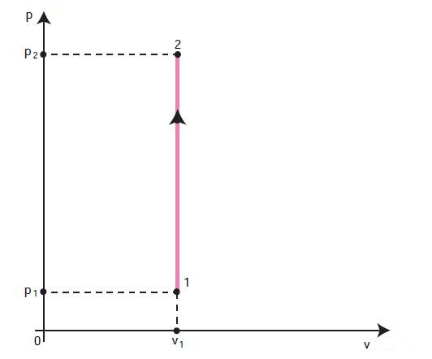

β. Μετατρέπουμε την αρχική και τελική θερμοκρασία σε τιμές Kelvin σύμφωνα με τη σχέση T = t° + 273°:
T₁ = 47 + 273 = 320 K
T₂ = 527 + 273 = 800 Κ

γ. Επειδή η μεταβολή είναι ισόογκη, η τελική πίεση P₂ θα υπολογιστεί από την εξής σχέση:
$$\frac{P_{1}}{P_{2}}=\frac{T_{1}}{T_{2}}⇒P_{1}∙T_{2}=P_{2}∙T_{1}⇒P_{2}=\frac{P_{1}∙T_{2}}{T_{1}}⇒P_{2}=\frac{30 Pa∙800 K}{320 K}⇒P_{2}=75 Pa$$

δ. Η μεταβολή είναι ισόογκη, επομένως το έργο που αντάλλαξε το αέριο με το περιβάλλον είναι μηδενικό: W = 0 KJ. Άρα από το 1^{ο} Θερμοδυναμικό αξίωμα προκύπτει:
$$Q=ΔU+W⇒Q=ΔU+0⇒ΔU=1200 KJ$$

